广东工业大学本科生毕业设计（论文）任务书

|  |  |
| --- | --- |
| **题目名称** | 基于React的图片提供网站的设计与开发 |
| **学 院** | 计算机学院 |
| **专业班级** | 2014级软件工程2班 |
| **姓 名** | 陈宏浩 |
| **学 号** | 3114006205 |

一、毕业设计（论文）的内容与要求

学习和研究相关技术，基于React技术设计和实现一个图片提供网站。系统分登录注册模块、展示模块、编辑模块、个人空间模块四大模块。系统除了提供基本的注册、登录、信息修改外，还需为将图片分卷、展示图片描述、统计热度较高的图片，为用户提供图片浏览、图片收藏、图片编辑等功能。要求系统能够正确运行，界面友好。

二、毕业设计（论文）应完成的工作

1、学习掌握开发需要的各种技术，包括nodejs和thinkjs，react相关技术。

2、使用MySQL作为后台数据库进行数据库设计。

3、兼容市场上主流的浏览器如IE浏览器、Chrome浏览器、Firefox浏览器等对应用的兼容性进行测试。

4、以JavaScript作为编程语言，运用ThinkJS框架设计并实现一个MVC框架的图片提供与编辑网站，并使用react技术完成MVC中V的部分。功能包括前台部分：注册、登录；主功能部分：图片查看、浏览、收藏、编辑、上传。

5、按要求撰写毕业论文。

|  |  |  |
| --- | --- | --- |
| 序号 | 设计（论文）各阶段内容 | 起止日期 |
| 1 | 选定毕业设计题目，接受并理解任务书，查阅相关技术资料，准备开题报告 | 1.1～1.9 |
| 2 | 需求分析、安装配置系统开发和运行环境 | 1.10～1.31 |
| 3 | 分析和设计系统E-R图（设计数据结构） | 2.1～2.10 |
| 4 | 分析和设计系统结构图、数据库外模式、模式和内模式（设计数据结构、设计关键算法） | 2.21～3.20 |
| 5 | 创建数据库、应用程序编码和测试 | 3.21～4.20 |
| 6 | 系统试运行、整体调试和性能改进、收集论文资料 | 4.21～4.30 |
| 7 | 设计技术总结、撰写毕业论文 | 5.1～5.20 |
| 8 | 整理资料、准备和进行毕业答辩 | 5.20～5.30 |

三、毕业设计（论文）进程安排

四、应收集的资料及主要参考文献

[1] 刘波 .关于B/S和C/S架构的分析[J].人民检察,2004(09):77-78.

[2] 庄严.基于B/S结构的软件开发技术分析[J].电子制作,2016(24):44.

[3] 向雨濛. 中美图片社交产品对比研究[D].浙江传媒学院,2016.

[4] 百度百科 . react词条 [EB/OL] . <https://baike.baidu.com/item/react/18077599?fr=aladdin> 2017-10-15/2018-5-10

[5] 朴灵．深入浅出Node.js [M]．北京：人民邮电出版社 / 2014-08．19-29

[6] ThinkJS官方文档．介绍 [EB/OL] . https://thinkjs.org/zh-cn/doc/2.2/index.html 2017-9-14/2018-5-11

[7] 郭彦辉.响应式Web设计的研究与实现[J].软件,2018,39(01):169-172.

[8] 田红玉.响应式网页设计与实现[J].电子测试,2016(03):80+79.

[9] 维基百科 . MySQL词条 [EB/OL]. http://zh.wikipedia.org/zh/mysql 2018-5-10/2018-5-11

[10] 简书 . React 简单介绍 [EB/OL].<https://www.jianshu.com/p/ae482813b791> 2014-12-10/2018-5-11

[11]陈胤梁. jQuery 插件为 Web 应用带来的变化[J]. 计算机光盘软件与应用, 2013, (05):9-11.

[12] Tali Garsiel. How browsers work[OL].[2015]. <http://taligarsiel.com/Projects/howbrowserswork1.htm> 2015/2018-5-18

[13]周兴宇,卞佳丽. 基于React的前端组件化研究与设计[EB/OL].北京：中国科技论文在线.http://www.paper.edu.cn/releasepaper/content/201601-80. 2016-01-05/2018-5-12

[14] Responsive Design in 3 Steps [EB/OL]. http://webdesignerwall.com/tutorials/responsive-design-in-3-steps 2011-12-8/2018-5-12

发出任务书日期： 年 月 日 指导教师签名：

预计完成日期： 年 月 日 专业负责人签章：

主管教学院长签章：





本科毕业设计（论文）

**基于React的图片提供网站的设计与实现**

学 院 计算机学院

专 业 软件工程

年级班别 2014级（2）班

学 号 3110006205

学生姓名 陈宏浩

指导教师 何晓桃

2018年 5 月

**摘 要**

图片提供网站是以提供图片为核心的服务型网站，其主要目标用户群为设计师、摄影师、自媒体等，次要目标客户为以消遣、娱乐、猎奇、扩宽视野为目的的网民。本网站希望在满足主要目标用户群需求的同时，吸引次要目标客户，利用图片背后的故事、背景，向用户传达图片中的精神、人文关怀，从而提高网站的吸引力。

图片的价值在于其美感价值、实用价值、意义价值。而当下绝大多数图片提供网站都只有图片，没有文字，忽略了图片也是需要文字补充的。本网站针对以上问题，以“图片+故事/描述”为模式提供信息，旨在为用户提供带有故事性、叙述性的图片，挖掘图片背后的故事，让图片更为厚重，吸引各用户群。

整个系统采用B/S结构，分为服务端和浏览器端,均采用MVC设计模型，服务端负责管理、提供数据，浏览器端需要完成页面的渲染、交互、网络请求。分为四大功能模块：登录注册模块、个人管理模块、图片展示模块、图片编辑模块。

本平台使用NodeJs、React等技术实现，采用了ThinkJS框架，运行在NodeJS上，是基于网络的第三方服务平台。

**关键词**：照片，图片故事，React，NodeJS，ThinkJS

**Abstract**

The image-providing website is a service-oriented website that provides images as its core. Its main target users are designers, photographers, and self-media. Secondary target customers are Internet users aiming at pastime, entertainment, novelty and widening their horizons. This website hopes to meet the needs of the major target user groups, while attracting secondary target customers. Using the stories and backgrounds behind the pictures, it will convey the spirit and humanistic care in the pictures to the users, thereby enhancing the attractiveness of the site.

The value of the picture lies in its aesthetic value, practical value and meaning value. The vast majority of image-providing websites at the moment only have pictures, no text, and ignoring the pictures also require text additions to show more information. This website aims to provide information based on the “image+story/description” model for the above issues. It aims to provide users with stories and narrative images, tap the stories behind the images, make the images more heavy, and attract users. .

The entire system adopts the B/S structure and is divided into the server and the browser. Both use the MVC design model. The server is responsible for managing and providing data. The browser needs to complete the rendering, interaction, and network requests of the page. Divided into four functional modules: login registration module, personal management module, picture display module, picture editing module.

The platform is implemented using technologies such as NodeJs and React. It adopts the ThinkJS framework and runs on NodeJS. It is a third-party service platform based on the Internet.

**Keywords:** Picture，Story in Picture，React，NodeJS，ThinkJS

**目 录**

1 绪论 1

1.1 图片网站的前景 1

1.1.1 图片网站的市场分析 1

1.2 互联网发展 1

1.2.1 网络架构的变化 1

1.2 课题研究意义 2

1.3 本文结构 2

2 技术方案 4

2.1 Node.js 4

2.2 ThinkJS 4

2.3 响应式网页设计 5

2.4 MySQL 5

2.5 React 6

3对React的研究与应用 7

3.1 React 7

3.1.1 React原理研究 7

3.1.2 React特性 8

3.2 React的应用 8

3.2.1 内容类似的组件的复用 8

3.2.2 复合组件 10

3.3 对React的小结 12

4 系统需求分析 13

4.1 可行性分析 13

4.1.1经济可行性 13

4.1.2技术可行性 13

4.2 市场需求分析 13

4.3 业务需求分析 13

4.4 外部接口需求 14

4.4.1用户界面 14

4.4.2硬件接口 14

4.4.3软件接口 14

4.5 系统功能简介以及系统用例图 15

4.6 功能需求分析 15

4.6.1 登录注册模块 16

4.6.2 展示图片模块 16

4.6.3 编辑模块 16

4.6.4 个人空间模块 16

4.7 工作流程分析 17

4.7.1 登录流程 18

4.7.2 收藏图片流程 19

5 系统设计 20

5.1 系统整体体系模型设计 20

5.1.1 前端MVC 21

5.1.2 服务端MVC 22

5.2 数据库设计 23

5.2.1 E-R图设计 23

5.2.2 建立数据字典 24

6 代码实现 26

6.1 登录注册模块实现 26

6.2 图片展示模块实现 28

6.3 编辑模块实现 29

7测试运行 31

7.1 登陆注册模块 31

7.2 图片展示模块 33

7.3 图片编辑模块 34

7.4 个人空间模块 35

7.5 补充测试 36

8 系统安装使用说明 37

8.1 安装与环境配置 37

8.2 使用说明 38

9 心得体会 43

参 考 文 献 45

致 谢 46

# 1 绪论

## 1.1 图片网站的前景

### 1.1.1 图片网站的市场分析

图片网站，可以分为图片社交网站和图片提供网站。

近年来，图片社交网站，最早的Facebook、Twitter，到后来的微信朋友圈、Instagram、微博等，都吸引了大量的用户。他们以图片、文字作为主要媒介，让用户相互分享个人状态、想法。图片的视觉展现可以弥补文字在感性上的不足，作为文字的辅助表达。同时，一图胜千言，丰富的图片信息，适合快速的浏览与理解，这一切决定了图片非常适合作为阅读内容被用户去消费，尤其符合现代人的碎片化阅读习惯。因而，这类图片社交网站得以被用户快速地接纳并喜爱。

另一方面，在国内有许许多多图片提供网站。这些网站向摄影师、设计师购买作品，为需要的人提供图片，方便自媒体、创业公司收集素材以做下一步的工作。而这些图片素材最大的问题就是，很多时候，只是一张美轮美奂的图片，而没有对图片一丝一毫的描述，使图片只能停留在2d平面上。因此，这类网站往往只能在一个小圈子中流传，当用户有工作有任务有需要的时候才会去浏览。的确，在一些情况下，没有必要给图片附加多余的文字描述；但更多的时候，给图片加上文字的描述，能够让人身临其境，或与图片中的主角共情，这样能够让图片的价值成倍地提高。从而，提高图片的传播率，提高网站的知名度。

因此，一个新的，将图片辅以文字描述的图片提供网站，相信能够吸引到很多用户。

## 1.2 互联网发展

### 1.2.1 网络架构的变化

C/S（Client/Server）结构，即客户机和服务器结构。用户需要先下载安装服务商提供的客户端，才能使用服务商提供的服务。其缺点有以下几点：一是客户端的开发需要针对不同的操作系统开发不同的版本，维护时也需要同时维护多个版本，代价高、效率低。

B/S（Browser/Server）结构即浏览器和服务器结构。它是随着Internet技术的兴起，对C/S结构的一种变化或者改进的结构。在这种结构下，用户工作界面是通过浏览器来实现，极少部分事务逻辑在前端浏览器实现，但是主要事务逻辑在服务器端实现，形成所谓三层结构。[1]这样就大大简化了客户端电脑载荷，减轻了系统维护与升级的成本和工作量，降低了用户的总体成本，把压力转嫁给服务端，因此这种结构下服务器端的工作较重，对服务器的性能要求更高。[2]

## 1.2 课题研究意义

本项目所开发的系统是一个图片提供网站。目前，国内的许多图片提供网站只停留在提供图片给用户作为素材上，想要在与他们的竞争中取得优势，可以从当下如火如荼的图片社交网站上吸取经验，以“图片+故事/描述”的展现形态吸引用户，不仅可以吸引原有的需要找图片素材的用户，还可以吸引国内主流的“消遣型用户”。要知道，图片的价值从来不仅仅是图片表面的美感、实用价值，还在于其内容价值，即其纪实性的表达、实物与现场的描述。[3]由此，实现图片素材网站的升级，无疑能够提高整体竞争能力，吸引到更多的用户。

另一方面，本项目中大量使用的React是Facebook开发的一款JS库，相比以往的前端框架，React被认为拥有革命性的创新，用于构建“可预期的”和“声明式的”Web用户界面。[4]它已经使Facebook更快地开发Web应用。项目中对react的使用，的确使代码稍显繁琐，但思想上、组件关系上非常简单。开发时，代码的繁琐从来不是开发的痛点，代码间模块间的引用和关系才是，而react很好地解决了这个痛点，为网站的前端开发提供了很大的帮助。与此同时，react已经在国内外得到广泛的关注和使用，作为一项新兴技术，已经是目前前端开发的热点。

## 1.3 本文结构

本文第1章简单对当前的图片网站前景，及互联网技术趋势以及本文结构做简单的概述。第2章对本项目用到的技术方案做一个介绍。第3章是对项目中使用的React技术做一个简介和分析。第4章是系统需求分析，主要分析了这个系统的市场前景和可行性，并分析各个模块。第5章主要对系统的前端后台数据库等方面进行设计。第6章是部分关键代码的实现截图。第7章是对系统的测试。第8章是系统安装使用说明。第9章是完成本项目的心得体会。最后则是参考文献和致谢部分。

# 2 技术方案

本项目采用B/S结构，即浏览器/服务端结构。其中，服务端使用的是基于NodeJS的Thinkjs框架，数据库选用了MySQL的社区版。浏览器端主要使用了React来构建用户界面，JQuery负责交互，基于Bootstarp的zui框架完善界面外观及响应式设计。

## 2.1 Node.js

Node.js是一个事件驱动I/O服务端Javascript运行环境(runtime)，实质是对Chrome V8引擎进行了封装。V8引擎本身使用了一些最新的编译技术。这使得用Javascript这类脚本语言编写出来的代码运行速度获得了极大提升，又节省了开发成本。Node.js对一些特殊用例进行优化，提供替代的API，使得V8在非浏览器环境下运行得更好[5]。Node.js 的包管理器 npm，是全球最大的开源库生态系统。

## 2.2 ThinkJS

Thinkjs 是一个快速、简单的基于MVC和面向对象的轻量级Node.js开发框架，遵循MIT协议发布，使用了MVC架构模式的思想。秉承简洁易用的设计原则，在保持出色的性能和至简的代码同时，注重开发体验和易用性，为WEB应用开发提供强有力的支持。Thinkjs里面很多特性来源于ThinkPHP，同时根据Node.js的特点，使用了Promise, WebSocket等特性，让代码更简洁、优雅。以下是ThinkJS工作流程：

1、ThinkJS使用Node.js 提供的 http 模块直接创建 HTTP 服务，用来响应用户的请求

2、当用户请求服务时，node 服务接收用户请求，Master 进程将请求转发给对应的 Worker 进程。

3、Worker 进程通过注册的 middleware 来处理用户的请求，所有的用户请求处理都是通过 middleware 来完成的

4、middleware主要包括：meta，处理通用信息，如设置请求的超时时间、是否发送 ThinkJS 版本号、是否发送处理的时间等；resource，处理静态资源请求；trace，处理一些错误信息；payload，处理用户上传的数据；router，解析路由，解析出请求处理对应的 Controller 和 Action；logic，根据解析出来的 controller 和 action，调用 logic 里对应的方法；controller，根据解析出来的 controller 和 action，调用 controller 里的对应的方法。

5、当 Worker 报错，或者 Worker 异常退出时，Master 会捕获到错误，重新 fork 一个新的 Worker 进程，并杀掉当前的进程[6]。

## 2.3 响应式网页设计

以往很多网站，分别为手机和PC两种平台开发了两种不同的版本，用户使用不同的终端访问的时候其实看到的是不同的页面。而响应式网页设计则采用不同的理念：页面的设计与开发应该与用户行为和设备环境（屏幕尺寸，屏幕方向等）做出相应的响应和调整。具体的实践方式由多方面组成，包括弹性网格和布局、图片、CSS media query的使用等。无论用户正在使用笔记本还是手机，页面都应该能够自动切换分辨率、图片尺寸及相关脚本功能等，以适应不同设备；换句话说，页面有能力去自动响应用户的设备环境。响应式网页设计就是一个网站能够兼容多个终端——而不是为每个终端做一个特定的版本。这样，我们就可以不必为不断到来的新设备做专门的版本设计和开发。[7] 毕竟，手机的屏幕大小和分辨率是无法与传统PC的屏幕一样的。而同一个网页，在手机上看也许太多太挤，我们需要缩放来看；而电脑上看也许会觉得太少太空，很多空间没有利用。

响应式网页设计最初是由 Ethan Marcotte 提出的一个概念：为什么一定要为每个用户群各自打造一套设计和开发方案？Web设计应该做到根据不同设备环境自动响应及调整。当然响应式Web设计不仅仅是关于屏幕分辨率自适应以及自动缩放的图片等等，它更像是一种对于设计的全新思维模式；我们应当向下兼容、移动优先[8]。

## 2.4 MySQL

MySQL是一个关系型数据库管理系统，由瑞典MySQL AB公司开发，目前属于Oracle公司 [9]。MySQL分为社区版和商业版，本系统使用的是社区版，由于其体积小、速度快、总体拥有成本低，尤其是开放源码这一特点，一般中小型网站的开发都选择MySQL作为网站数据库。

## 2.5 React

React是Facebook开发的一款JS库，主要用于构建UI，相比以往的前端框架，被认为拥有革命性的创新。主要体现在：

1、Virtual DOM 虚拟DOM

传统的web应用，操作DOM一般是直接更新操作的，但DOM更新通常是比较昂贵的。而React为了尽可能减少对DOM的操作，提供了一种不同的而又强大的方式来更新DOM，代替直接的DOM操作。就是Virtual DOM,一个轻量级的虚拟的DOM，就是React抽象出来的一个对象，描述DOM应该什么样子的，应该如何呈现。通过这个Virtual DOM去更新真实的DOM，由这个Virtual DOM管理真实DOM的更新。这种多一层的虚拟DOM操作不保证马上影响真实的DOM，React会等到事件循环结束，然后利用算法，通过当前新的DOM表述与之前的作比较，计算出最小的步骤更新真实的DOM。

2、Components 组件

在DOM树上的节点被称为元素，在这里则不同，Virtual DOM上称为commponent。Virtual DOM的节点就是一个完整抽象的组件，它是由commponents组成。

3、声明式设计

React采用声明范式，可以轻松描述应用[10]。

# 3对React的研究与应用

在本项目中，用到的核心技术是React，React完成了本项目的很多工作。下面重点介绍React。

在计算机软件设计中，组件化是常见的思想，但是在 Web 前端这个领域，并没有很通用的组件模式，因为缺少一个大家都能认同的实现方式，所以很多框架/库都实现了自己的组件化方式[11]。

## 3.1 React

React是Facebook开发的一款JS库，主要用于构建UI，为前端带来了与以往大不相同的开发方式和全新的设计理念，被认为拥有革命性的创新。

### 3.1.1 React原理研究

#### 3.1.1.1 虚拟DOM

React 使用 JavaScript 在浏览器端实现了一套 DOM API，称之为 Virtual DOM 即虚拟DOM。基于 React 的 DOM 构造都是通过虚拟 DOM 进行的。每当数据变化时， React 会重新构建整个 DOM 树，并将当前的树和上一次的 DOM 树进行对比，得到 DOM 结构的区别。然后仅仅将需要变化的部分进行实际的浏览器 DOM 更新。并且，React 能够批量处理虚拟DOM 的刷新，在一次事件内的多次数据变化会被合并[12]。

#### 3.1.1.2 有状态组件

React 把用户界面视为组件组成，每个组件可以由多个组件组成，形成一种树状结构。每个组件都是一个简单状态机，数据变化将会改变组件的状态，状态改变将会改变用户界面。React 中，每个 Element 拥有 state 属性， state 的变化将引起用户界面重新渲染，这个过程不需要手动操作 DOM， React 负责将变化高效地更新到实际的 DOM 当中[13]。

### 3.1.2 React特性

#### 3.1.2.1 虚拟DOM带来整体刷新

在原生的前端开发中，需要大量的DOM操作，而DOM操作往往是影响页面性能的最大因素；另一方面，在完成复杂的交互的时候，大量节点的大量DOM操作不仅可能带来性能的损失，还有可能带来一系列的问题。而React使用虚拟DOM树，使程序中每次的DOM操作尽可能地减少，再将更新反映到真实DOM中，解决了前端可能存在的层叠更新的问题，大大提高了性能，提高了开发效率。

#### 3.1.2.2 有状态组件带来良好的复用性和可维护性

React基于组件，组件的良好封装和组件间清晰的结构保证了无论是复合组件，还是单个组件，使用者都只需要关心组件的接口通信。在设计新组件的时候，复用已经封装好的旧组件，可以极大地减少工作量，提高开发效率，带来更强的健壮性，在维护、修改的时候，只需要替换和修改组件，将变更降低到最小。

## 3.2 React的应用

### 3.2.1 内容类似的组件的复用

在本系统中，各个模块页面的头部结构类似，内容接近，都使用了同一个组件构建，页面间的不同之处，则交由各页面自主调整。效果如图6.1、图6.2、图6.3，其公共组件代码如图6.4。



图6.1 头部样例一

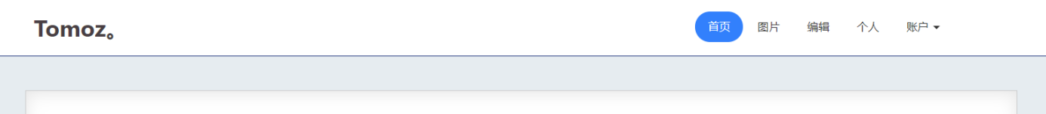

图6.2 头部样例二



图6.3 头部样例三

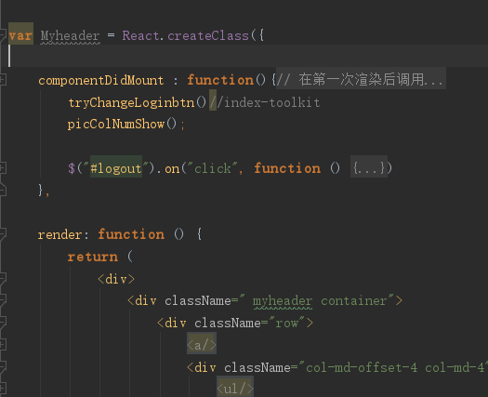

图6.4 头部代码实现

### 3.2.2 复合组件

复合组件是指组件内嵌套组件的组件。复合组件可以向子级组件传递值、读取值，但小组件不能向父级组件传递、读取值。具体实现如下图6.5中的render方法，Container组件里面嵌套了Gallery组件，并向该Gallery组件传递了若干值供使用。

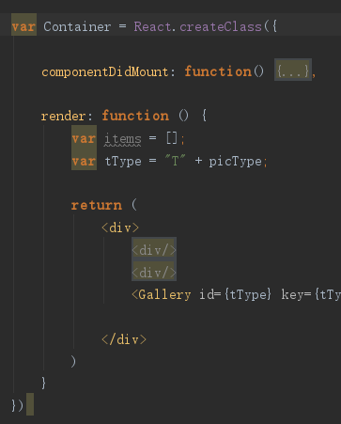

图6.5 Container组件

如图6.6所示，Gallery组件内不仅含有一个Ul组件，还拥有若干个、根据后台数据动态生成的Picture2组件。

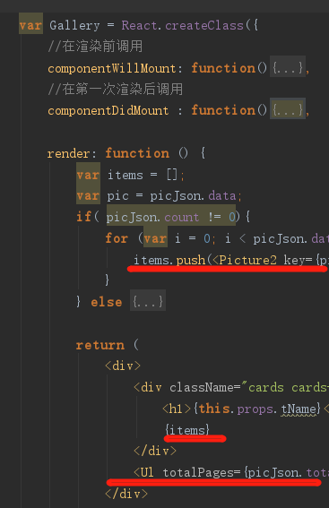

图6.6 Gallery组件

如图6.7，是上述组件的效果，其结构为Container组件内嵌套Gallery组件，Gallery组件内嵌套一个Ul组件和若干个Picture2组件。Pirture2组件的数目是根据服务端传过来的JSON数据决定而动态加载的；而Ul组件展现了剩余页数，也是根据服务端数据动态加载的。

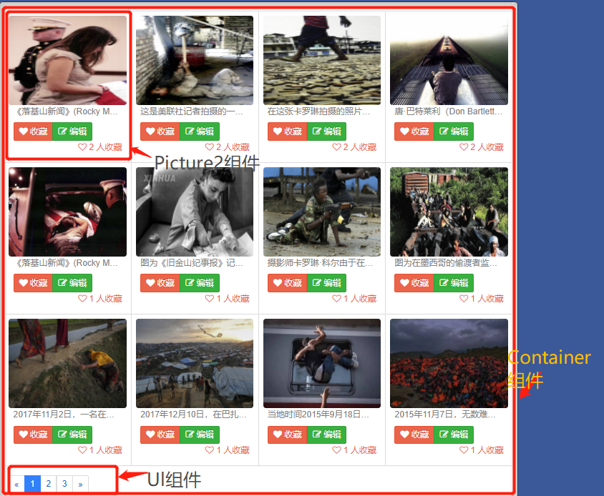

图6.7 Gallery组件 & Picture2 & Ul组件效果图

## 3.3 对React的小结

在制作本系统的过程中，在面对React这个全新的前端技术时，有很多强大的功能、精妙的语法糖都还没有学明白，还存在很多瑕疵。但总的来说，React为我的开发带来了很大的方便。一个个的组件像一块块积木，逐步地构建起整个页面。

React本身只是前端MV* 中的一个V，并不适合与其他的框架如AngularJS、VueJS作比较，但其组件化的开发方式，相信会能够提高开发效率的同时，保证乃至提高web应用的质量。

# 4 系统需求分析

## 4.1 可行性分析

### 4.1.1经济可行性

本网站作为一个毕业设计，需要的经费几乎可以忽略不计。同时，本网站作为一个B/S结构的系统，仅仅需要服务器成本。

### 4.1.2技术可行性

系统应用目前比较新颖的技术框架，有些技术还没有被广泛地应用，如后台采用ThinkJS框架、ZUI前端框架，也有新兴的大热技术，如React框架，大都已经被认为拥有卓越的性能和出色的前瞻性。开发的语言大部分是Javascript语言，其B/S结构保证在兼容性良好的前提下，网站可以在大多数拥有浏览器的机器上运行，用户使用门槛低、容易上手使用。现有工具、技术成熟，可以实现功能目标。

## 4.2 市场需求分析

本网站的核心功能为找图+存图/收藏，与此网站最为相似的是国外的pinterest，国内的市场只有花瓣比较接近，且花瓣更多的是类似twitter的图片社交网站，里面比较多用户的个人照片。而本网站希望以社会热点、国内外新闻图片为核心，挖掘并分享图片背后的故事，通过赋予图片内容价值，增加图片的价值，让图片价值不仅仅只有其形式价值（美感）。

相比其他的图片提供网站，本网站能够拓展图片的内涵，让图片具有学习价值、使用/引用价值、人文价值，让网站受众不仅局限于设计师、摄影爱好者，更在广泛的国内群众。

## 4.3 业务需求分析

图片提供与编辑网站目的在于为各种用户提供带有叙述性的图片，为用户展示图片背后的故事，并在用户需要的情况下提供有限的图片编辑功能。系统设计以图片的展示为核心，以图片的文字为用户展示图片的内涵。

在系统提供上述服务的同时，保证其可维护性和可拓展性，出现问题能及时排除，保证正常运行。

## 4.4 外部接口需求

### 4.4.1用户界面

界面友好，设有人性化语言提示，设计上具有一致性，架构设计合理、清晰，且必须对鼠标和键盘提供支持。各功能角色登录后操作的界面依角色而定，各功能操作交互简单便捷，相对独立。

### 4.4.2硬件接口

支持普通计算机

### 4.4.3软件接口

运行于Windows 98以上的各种操作平台

## 4.5 系统功能简介以及系统用例图

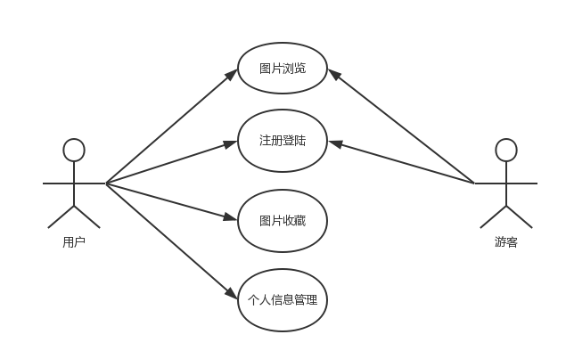

图4.1 系统用例图

订房系统主要的功能如下：一、访客可以登录、注册为用户、浏览图片、编辑图片；二、用户拥有访客的所有功能，另外可以收藏自己喜爱的图片，修改个人信息、到个人空间查看收藏的图片。

## 4.6 功能需求分析

本网站分为四大功能模块，分别为登录注册模块、展示模块、编辑模块和个人空间模块。各大功能模块下有相应的子功能模块。

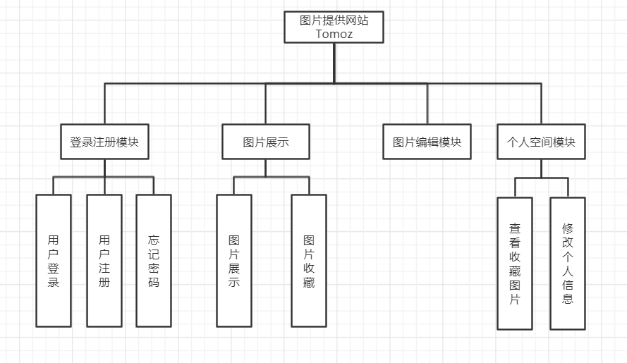

图4.2 功能模块图

### 4.6.1 登录注册模块

新用户用手机号作为账号进行注册，注册时只需要提供基本的个人信息。

### 4.6.2 展示图片模块

分为两部分，一部分是在首页展示各分类热度较高的图片的缩略图；另一部分是用户在首页选择类别进入对应分类后，查看图片，用户浏览图片的同时能够看到图片的描述、热度等，对自己喜爱的图片可收藏。

### 4.6.3 编辑模块

网站提供有限的图片编辑功能，用户可以对网站中的图片或自己的图片做有限的编辑，并提供下载功能。

### 4.6.4 个人空间模块

分为两部分，一部分是对自己的昵称、邮箱等信息的管理，另一部分是查看自己收藏的图片。

## 4.7 数据需求分析

### 4.7.1 数据流图

系统的上下文图如图4.3所示，一层图如图4.4所示

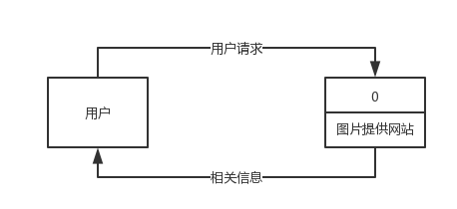

图4.3 系统上下文图

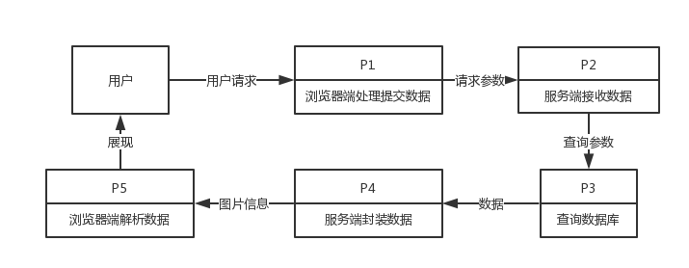

图4.4 系统1层图

### 4.7.2 数据字典

系统的所有数据结构如表5.1、5.2、5.3、5.4所示。

**表4.1 用户数据结构**

|  |  |  |  |  |
| --- | --- | --- | --- | --- |
| 数据项 | 含义说明 | 类型 | 长度 | 取值范围 |
| 编号 | 唯一标识普通用户 | int | 11 | 0—99999999 |
| 昵称 |  | varchar | 20 | 不大于20字节 |
| 性别 | 男/女 | char | 2 |  |
| 手机号 |  | bigint | 11 |  |
| 密码 |  | varchar | 255 | 不大于255字节 |
| 邮箱 |  | varchar | 255 | 不大于255字节 |
| 已收藏图片数 |  | int | 2 | 0-99 |

**表4.2 图片类别数据结构**

|  |  |  |  |  |
| --- | --- | --- | --- | --- |
| 数据项 | 含义说明 | 类型 | 长度 | 取值范围 |
| 编号 | 唯一标识图片类别 | int | 11 | 0—99999999 |
| 名称 | 组织名称 | varchar | 255 | 不大于20字节 |
| 被收藏总数 |  | int | 11 | 0—99999999 |
| 图片总数 |  | int | 11 | 0—99999999 |

**表4.3 图片信息数据结构**

|  |  |  |  |  |
| --- | --- | --- | --- | --- |
| 数据项 | 含义说明 | 类型 | 长度 | 取值范围 |
| 编号 | 唯一标识图片 | int | 11 | 0—99999999 |
| 图片作者 |  | varchar | 20 | 不大于20字符 |
| 上传用户编号 | 对应用户表中的编号 | int | 11 | 0—99999999 |
| 图片描述 |  | Text |  |  |
| 图片所属类别 | 对应图片类别中的类别编号 | int | 11 | 0—99999999 |
| 图片地址 | 图片在服务器上的地址 | text |  |  |

**表4.4 用户收藏数据结构**

|  |  |  |  |  |
| --- | --- | --- | --- | --- |
| 数据项 | 含义说明 | 类型 | 长度 | 取值范围 |
| 用户编号 | 对应用户表中用户编号 | int | 11 | 0—99999999 |
| 图片编号 | 对应图片表中图片编号 | int | 11 | 0—99999999 |

# 5 系统设计

## 5.1 系统整体体系模型设计

本系统采用的是B/S结构。客户端运行在浏览器上，服务端仅完成提供数据、组件、模板的功能，而将全部的渲染任务交到浏览器，除此以外，浏览器还需要完成与用户的交互任务，发送用户的请求给服务器，接收请求结果经分析后呈现给用户。在这种情况下，由于网站整体的前端DOM复杂度不高，对前端性能的影响不算明显；而服务端则变得更为轻松，负责数据的管理，只需要基于数据，完成与数据库的交互，并根据用户请求，将封装好的数据返回到客户端。

系统的体系参考模型如图5.1所示。

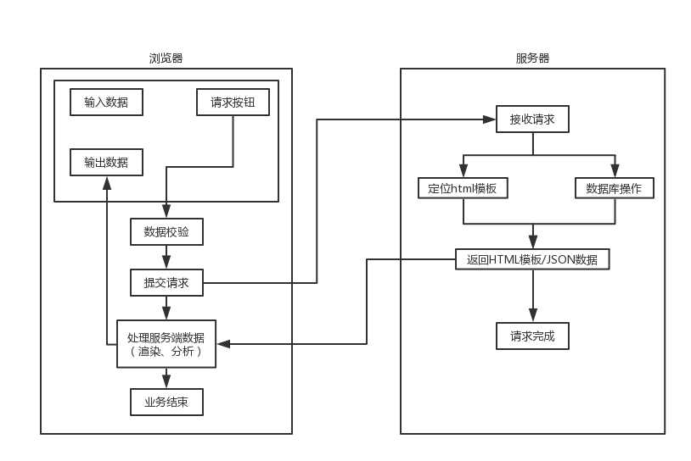

图5.1 体系参考模型流程图

### 5.1.1 前端MVC

如图5.2，浏览器端采用MVC模型，Model层负责整理数据、发送与接收请求；Controller层负责逻辑处理，根据用户操作，校对数据、发起请求，以及根据Model层收到的数据，对html模版进行渲染、将数据绘制到View层；View层负责页面展示、以及交互。

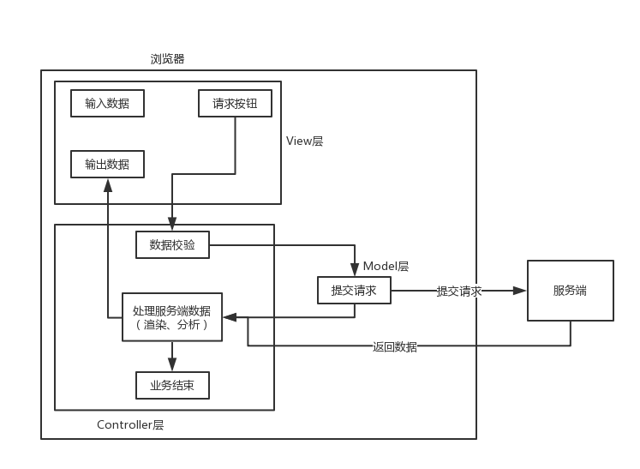

图5.2 前端体系参考模型流程图

### 5.1.2 服务端MVC

如图5.3，服务端采用基于NodeJS的ThinkJS框架，是一个MVC模型，Model层负责与数据库的交互；Controller层负责逻辑处理，根据请求，调动Model层，分析数据，整理数据交到View层；View层包括各种组件、html文件、JSON数据等。

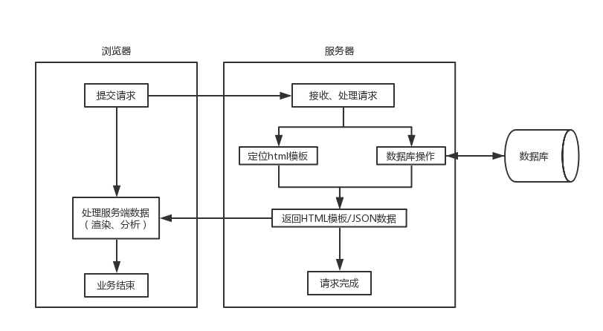

图5.3 服务端体系参考模型流程图

## 5.2 系统模块结构



## 5.3 数据库设计

### 5.3.1 概念结构设计

如图5.4所示。其中，用户的图片数量是指用户收藏的图片数量；图片的热度等于收藏该图片的用户数量；类型下的数量是指该类型下的图片总数；类型下的热度是该类型下所有图片的总热度。

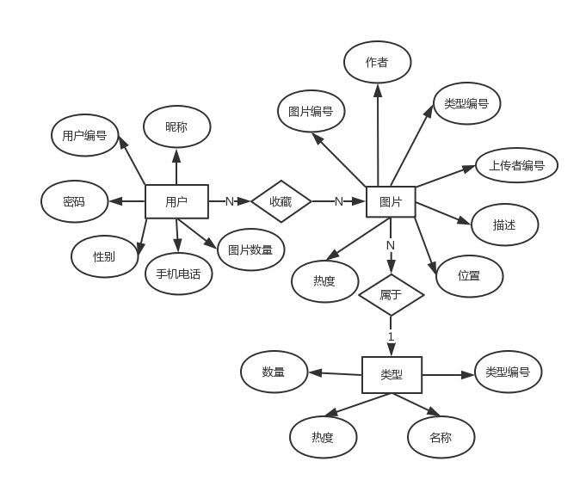

图5.4 ER图

### 5.3.1 逻辑结构设计

系统的逻辑结构设计如表5.1、5.2、5.3、5.4

**表5.1 用户表**

|  |  |  |  |  |
| --- | --- | --- | --- | --- |
| 属性名 | 类型 | 约束条件 | 索引 | 备注 |
| Id |  |  |  |  |

|  |  |  |  |  |
| --- | --- | --- | --- | --- |
| 数据项 | 含义说明 | 类型 | 长度 | 取值范围 |
| 编号 | 唯一标识普通用户 | int | 11 | 0—99999999 |
| 昵称 |  | varchar | 20 | 不大于20字节 |
| 性别 | 男/女 | char | 2 |  |
| 手机号 |  | bigint | 11 |  |
| 密码 |  | varchar | 255 | 不大于255字节 |
| 邮箱 |  | varchar | 255 | 不大于255字节 |
| 已收藏图片数 |  | int | 2 | 0-99 |

**表5.2 图片类别表**

|  |  |  |  |  |
| --- | --- | --- | --- | --- |
| 数据项 | 含义说明 | 类型 | 长度 | 取值范围 |
| 编号 | 唯一标识图片类别 | int | 11 | 0—99999999 |
| 名称 | 组织名称 | varchar | 255 | 不大于20字节 |
| 被收藏总数 |  | int | 11 | 0—99999999 |
| 图片总数 |  | int | 11 | 0—99999999 |

**表5.3 图片信息表**

|  |  |  |  |  |
| --- | --- | --- | --- | --- |
| 数据项 | 含义说明 | 类型 | 长度 | 取值范围 |
| 编号 | 唯一标识图片 | int | 11 | 0—99999999 |
| 图片作者 |  | varchar | 20 | 不大于20字符 |
| 上传用户编号 | 对应用户表中的编号 | int | 11 | 0—99999999 |
| 图片描述 |  | Text |  |  |
| 图片所属类别 | 对应图片类别中的类别编号 | int | 11 | 0—99999999 |
| 图片地址 | 图片在服务器上的地址 | text |  |  |

**表5.4 用户收藏图片表**

|  |  |  |  |  |
| --- | --- | --- | --- | --- |
| 数据项 | 含义说明 | 类型 | 长度 | 取值范围 |
| 用户编号 | 对应用户表中用户编号 | int | 11 | 0—99999999 |
| 图片编号 | 对应图片表中图片编号 | int | 11 | 0—99999999 |

# 6 系统实现

## 6.1 工作流程分析

本节描述的是数据传输的几个主要流程。由于本系统采用的是B/S架构，因此用户使用的是客户端，即浏览器访问服务器，服务器处理完数据后再返回给浏览器。客户端有简单的逻辑判断，而主要流程都是在服务器实现。如图6.1所示。

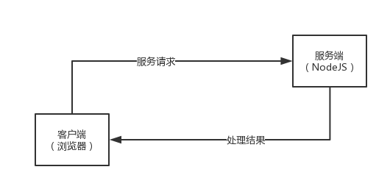

图6.1 系统主要流程

### 6.1.1 登录流程

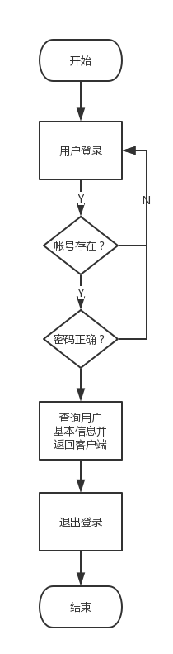

图6.2 租户登录流程

登录流程如图6.2所示。登录时，系统会验证用户提供的用户名密码，验证通过之后，返回用户的基本信息到客户端，直到用户退出登录。

### 6.1.2 收藏图片流程

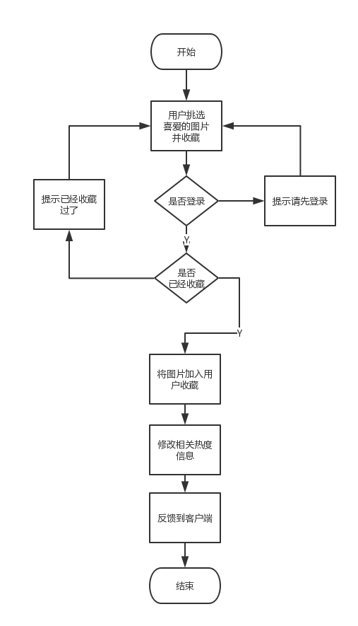

图6.3 收藏图片流程

图片收藏流程如图6.3所示。首先，用户选中自己喜爱的图片进行收藏后，系统首先判断用户是否登录，再判断用户此前是否已经收藏该图片，根据判断的结果给用户以适当的反馈。

## 6.2 登录注册模块实现

用户登录注册的时序图如图6.4所示。用户尚未登录时是游客身份，注册登录成功之后可以对收藏图片、管理个人图片和信息。

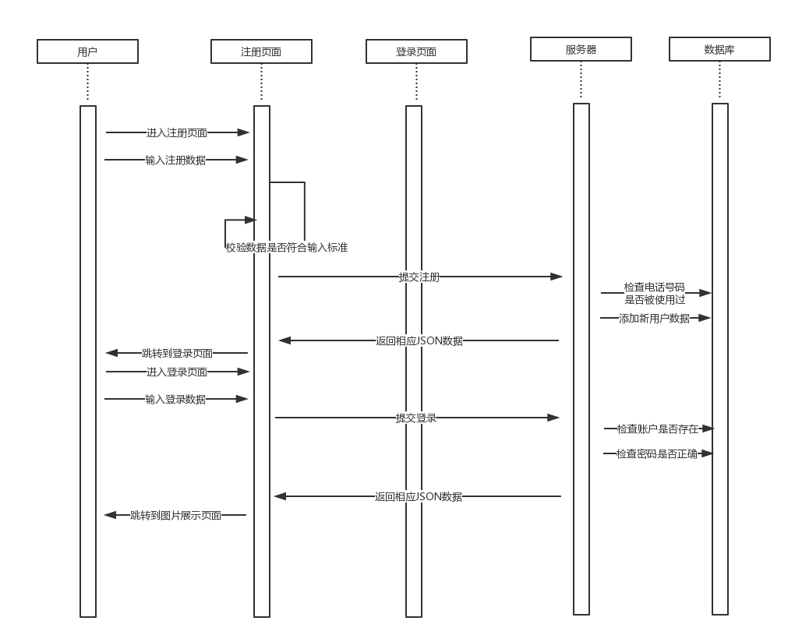

图6.4 登录注册时序图

下面是该模块的前端和后端代码实现，如图6.5、图6.6、图6.7所示。将数据的校验交给前端，后台只检查请求是否合法、session中id是否匹配，若无误则进行数据库操作。

|  |  |
| --- | --- |
|  |  |
| 图6.5 登录前端代码实现 | 图6.6 注册前端代码实现 |

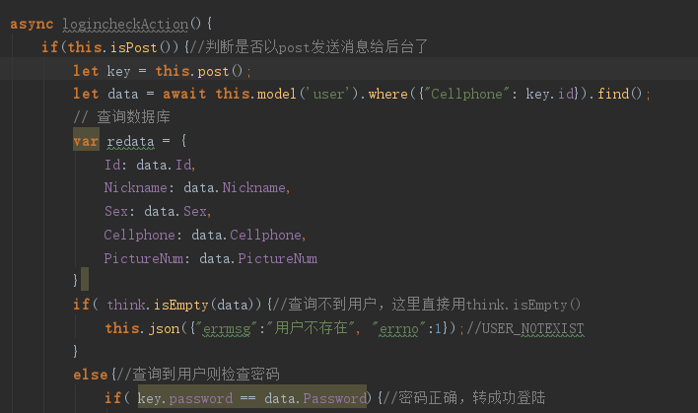

图6.7 登录后台代码实现

## 6.3 图片展示模块实现

分为两部分，一部分是选取所有类型热度排行前10的图片予以展示，另一部分则是因应用户选中的图片类别，按图片热度展示图片，还能让用户收藏图片。收藏功能的代码实现如下图6.8所示

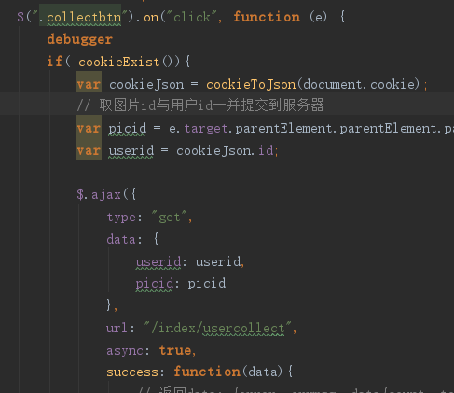

图6.8 收藏前端代码实现

后台在收到用户发来的收藏请求后，现将该请求中的用户ID与session中的用户ID相比对，若一致后才会做进一步的操作。后端代码实现如图6.9所示。

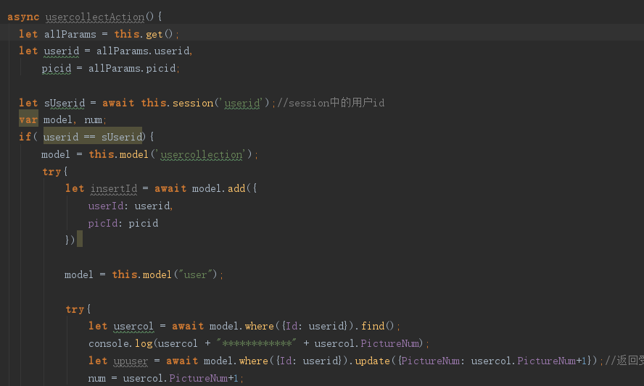

图6.9 收藏后台代码实现

## 6.4 编辑模块实现

编辑模块是纯前端的一个模块，旨在为用户提供一个简便的修改网站图片、个人图片的功能。该模块调用了一个轻量级的js图片处理插件chobi.js，能够满足用户基本需求。关键代码如图6.10所示

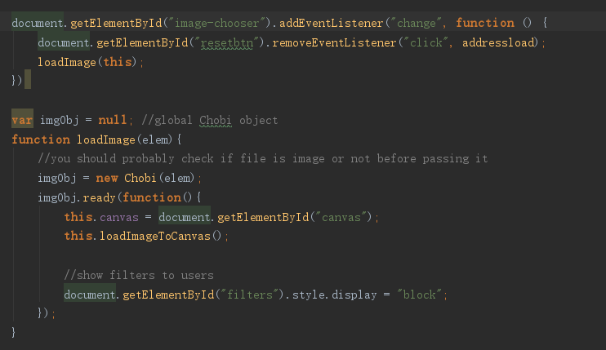

图6.10 图片编辑模块代码实现

# 7系统测试

## 7.1 登陆注册模块

测试1：

测试内容：当游客访问登陆页面时，是否能正常出现登陆验证页面。

操作：以游客身份访问登陆页面。

结果：出现了登陆页面。

结论：测试成功。

测试2：

测试内容：当游客输入正确的账户和密码，能否登入。

操作：以游客身份输入正确的账户和密码。

结果：密码输入框出现一个表正确的勾，并在短时间内跳转到图片展示页面。

结论：测试成功。

测试3：

测试内容：当游客输入一个不存在的账户和密码，能否登陆。

操作：以游客身份输入不存在的账户和密码。

结果：密码输入框出现“无此账户”的提示。

结论：测试成功。

测试4：

测试内容：当游客输入一个存在的账户和错误的密码，能否登陆。

操作：以游客身份输入存在的账户和错误的密码。

结果：密码输入框出现“密码错误”的提示。

结论：测试成功。

测试5：

测试内容：访问注册页面时，是否能正常出现注册页面。

操作：访问注册页面。

结果：出现了注册页面。

结论：测试成功。

测试6：

测试内容：当游客输入符合规范的相关信息，能否注册。

操作：以游客身份输入符合要求的相关信息。

结果：提示成功，并在短时间内跳转到登陆页面。

结论：测试成功。

测试7：

测试内容：当游客输入一个此前用过的电话作为自己的电话，能否注册。

操作：输入一个此前用过的电话作为自己的电话。

结果：出现电话号码重复提示，并将页面焦点转到该地方。

结论：测试成功。

测试8：

测试内容：当游客输入不符合输入规范的信息，包括低强度的密码、错误的手机号码等。

操作：以输入不符合输入规范的信息。

结果：若输入的是低强度的密码，将提示密码的强度要求；若输入的不受正确的手机号，将提示手机号的输入标准。

结论：测试成功。

## 7.2 图片展示模块

测试1：

测试内容：分别以未登录的游客和已经登陆的用户身份访问图片展示首页面和次级页面时，是否能正常出现页面。

操作：访问图片展示页面。

结果：出现了图片展示页面。

结论：测试成功。

测试2：

测试内容：在首页面，将鼠标移至图片上，能否出现图片描述预览。

操作：将鼠标移至图片上。

结果：出现图片描述。

结论：测试成功。

测试3：

测试内容：在首页面，点击图片，能否正常跳转到次级页面的相应图片展示上。

操作：点击图片。

结果：跳转到次级页面，并浮现刚刚点击的图片和描述。

结论：测试成功。

测试4：

测试内容：以游客身份点击收藏按钮，能否收藏

操作：以游客身份点击次级页面的收藏按钮。

结果：出现请先登陆的提示。

结论：测试成功。

测试5：

测试内容：以用户身份点击收藏按钮，能否收藏。

操作：点击收藏按钮。

结果：会出现“此图片此前已经收藏”或“收藏成功”的提示。

结论：测试成功。

测试6：

测试内容：以用户、游客身份分别点击图片下的编辑按钮，能否正常跳转到编辑按钮并加载该图片。

操作：分别以两种身份点击图片下的编辑按钮。

结果：均跳转到图片编辑按钮并加载刚刚那张图片。

结论：测试成功。

测试7：

测试内容：分别点击下一张图片、下一页图片，能否正常跳转。

操作：分别点击下一张图片、下一页图片。

结果：加载下一张、下一页的图片。

结论：测试成功。

## 7.3 图片编辑模块

测试1：

测试内容：访问图片编辑页面。

操作：访问图片编辑页面。

结果：出现了图片编辑页面。

结论：测试成功。

测试2：

测试内容：上传图片。

操作：点击上传图片按钮。

结果：弹出上传图片选择框。

结论：测试成功。

测试3：

测试内容：测试图片编辑的亮度、对比度修改功能。

操作：点击亮度+1/-1、对比度+1/-1按钮。

结果：亮度修改工作正常，对比度修改不明显。

结论：测试成功。

测试4：

测试内容：测试图片编辑的滤镜功能。

操作：点击各个滤镜。

结果：均正常工作

结论：测试成功。

## 7.4 个人空间模块

测试1：

测试内容：以用户身份分别访问个人信息修改页面和个人图片收藏页面。

操作：登陆后，访问个人信息修改页面和个人图片收藏页面。

结果：出现了图片编辑页面。

结论：测试成功。

测试2：

测试内容：输入符合标准的数据修改个人信息。

操作：输入符合标准的数据修改个人信息。

结果：提示修改成功，刷新页面后可见页面中用户昵称已经改变。

结论：测试成功。

测试3：

测试内容：输入有误的数据修改个人信息，如性别不填写、错误的旧密码、两次输入不一致的新密码等。

操作：依照以上测试内容输入数据。

结果：弹出错误提示。

结论：测试成功。

测试4：

测试内容：用户查看以前收藏的图片。

操作：点击个人按钮

结果：能够看到此前收藏的图片

结论：测试成功。

## 7.5 补充测试

测试1：

测试内容：登陆后，页面头部显示应与游客不同，拥有更多功能。

操作：登陆后，查看页面头部。

结果：页面头部工作正常。

结论：测试成功。

测试2：

测试内容：登陆后，页面头部显示用户此前收藏的图片。

操作：登陆后，查看页面头部。

结果：头部能够看到用户此前收藏的图片数量。

结论：测试成功。

# 8 系统安装使用说明

## 8.1 安装与环境配置

#### 8.1.1 服务端安装配置

服务端需要在NodeJS环境下安装运行，请先到nodejs.cn下载nodejs安装。如果此前安装过nodejs，请确保已经安装npm包管理工具，最新版的nodejs已经一起附带安装。

从github或其他渠道获得的项目文件通常没有为项目运行安装依赖文件，请在安装好npm后，在项目根文件夹目录下打开命令提示符CMD，输入npm install，npm将为您自动安装好项目运行所需的依赖文件，此过程可能需要较长时间，有需要的话建议百度npm淘宝镜像进行修改。

安装好上述文件和环境后，在项目根文件夹目录下打开命令提示符CMD，输入npm start，项目开始运行，如下图8.1所示：

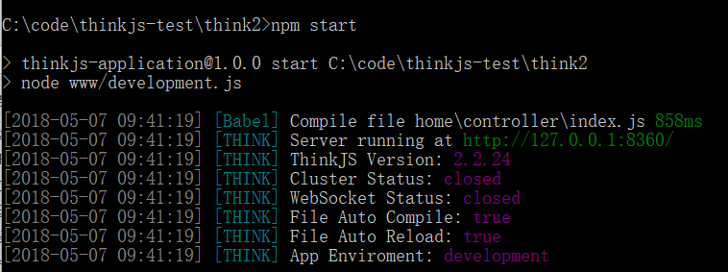

图8.1 运行项目页面

#### 8.1.2 客户端安装配置

本系统是B/S结构的系统，客户端只需要拥有浏览器即可。但为了系统能够提供更好的用户体验，建议客户端安装最新的Chrome浏览器。

## 8.2 使用说明

点击“现在就进入Tomoz”进入系统，如图8.2。

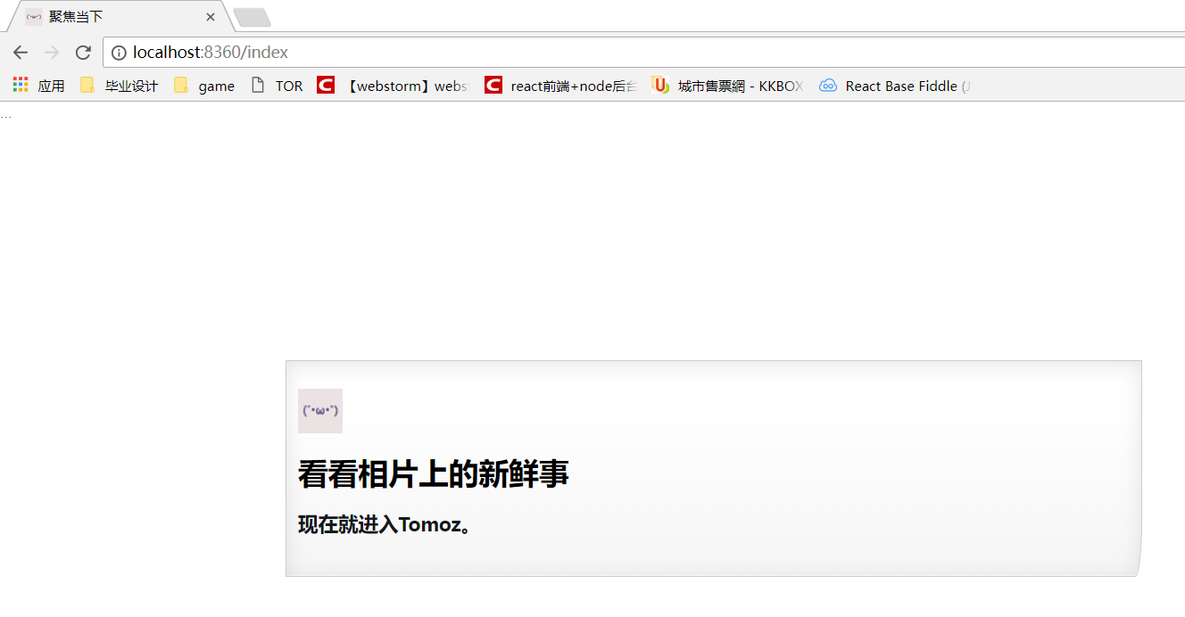

图8.2 运行项目页面

接下来可以自由地浏览图片，将鼠标移到图片上可以看到图片的一点介绍，想了解更多或想看大图的话点击图片即可。如图8.3所示

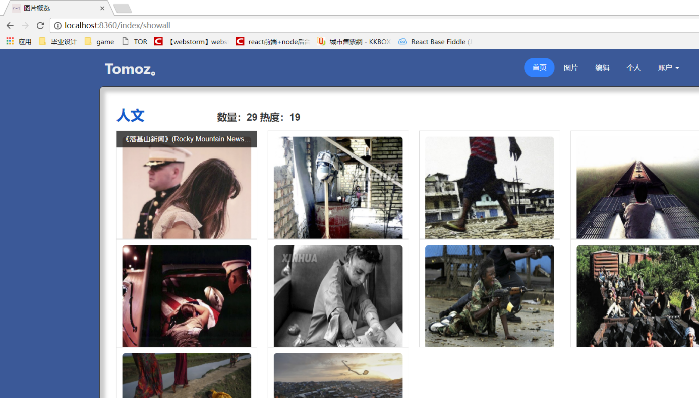

图8.3 图片展示模块页面

点击图片后会发生跳转，从而看大图和看详细的图片介绍。如图8.4所示

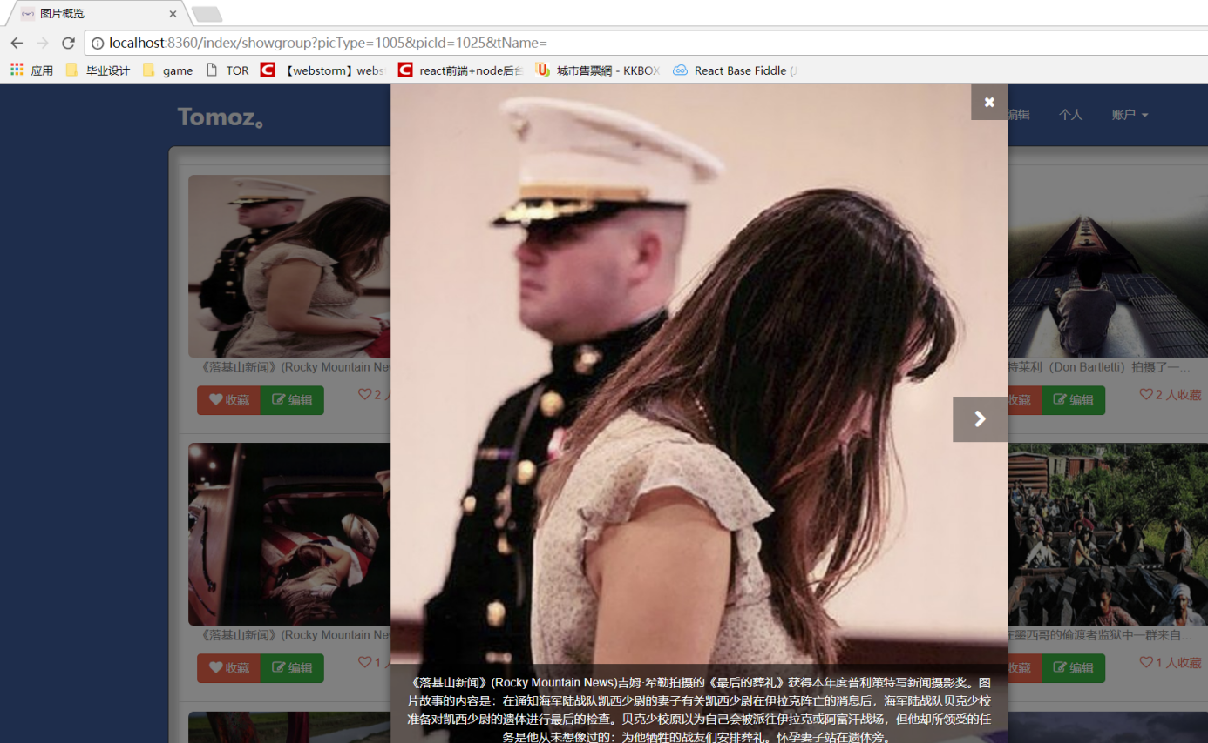

图8.4 图片展示模块页面

关闭掉图片之后可以选择自己喜欢的图片进行收藏，如果没有登录，将弹出提示要求登录。如图8.5所示。

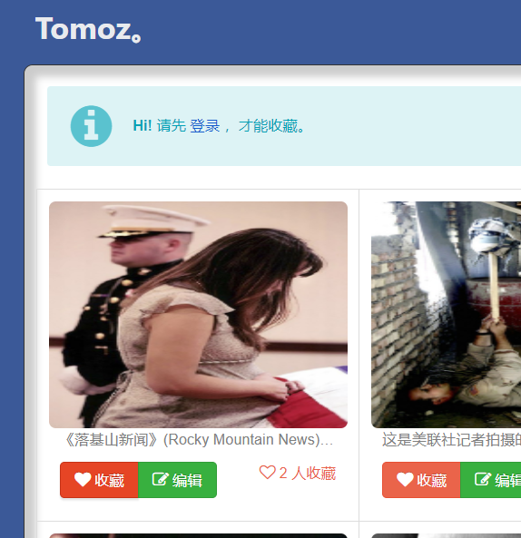

图8.5 运行项目页面

而图片编辑功能则无论是否登录都可以使用，进入到图片编辑页面后，用户可以根据自己需要，对图片做简单的修改，修改后点击下载图片可以下载；也可以选择上传自己的图片进行编辑。如图8.6、图8.7所示。

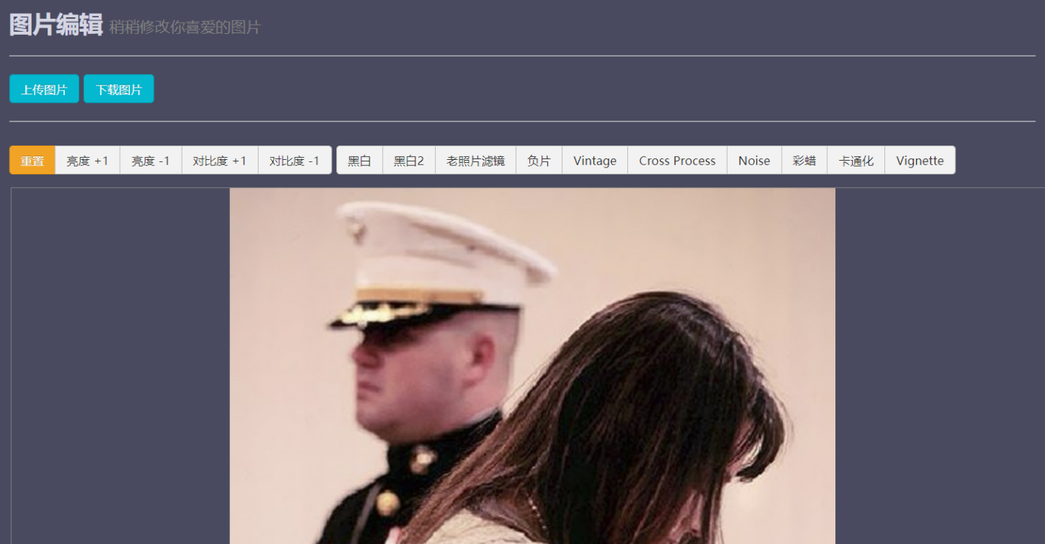

图8.6 运行项目页面

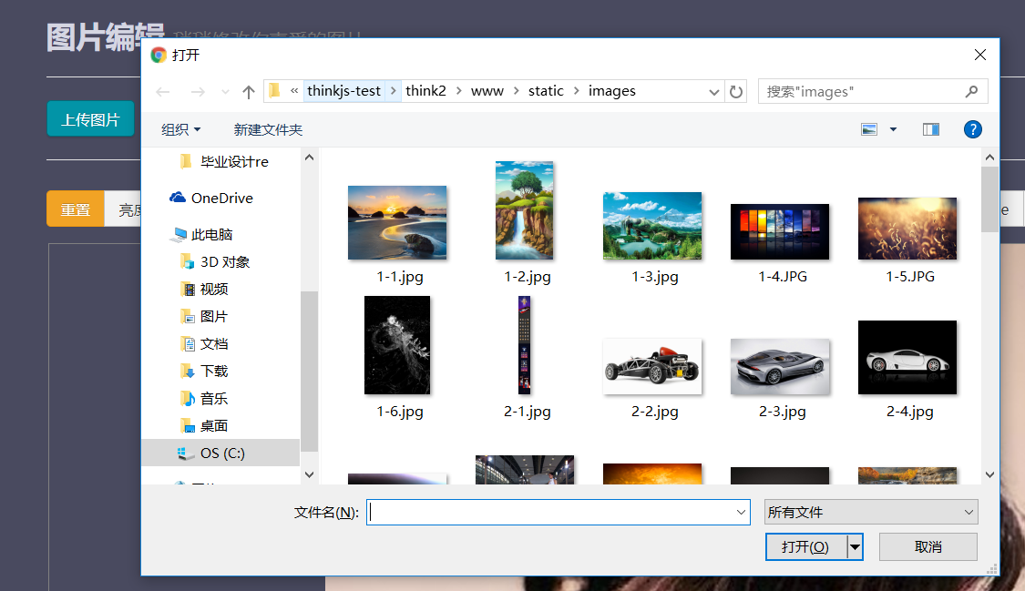

图8.7 运行项目页面

登录后，能够收藏自己喜爱的图片，查看自己收藏的图片。如图8.8、图8.9所示。

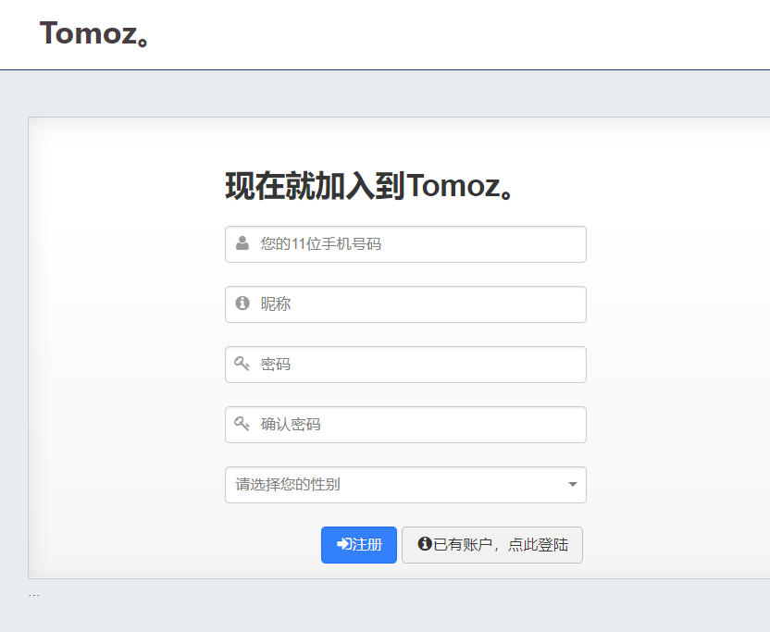

图8.8 注册页面

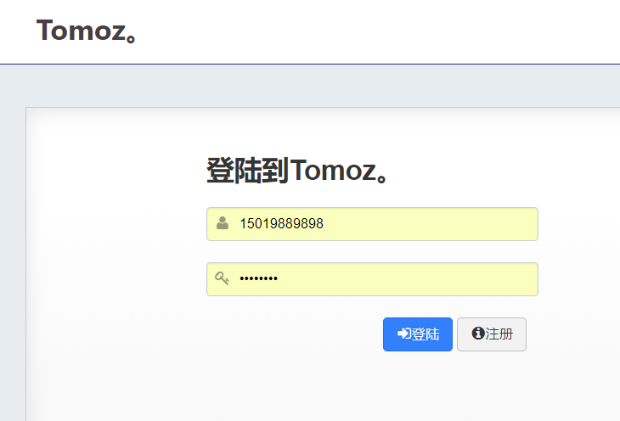

图8.9 登录页面

# 9 心得体会

本论文主要论述了基于React的一个图片提供网站的设计与实现。整个网站前端建设以目前前端的新兴技术React作为核心，配合zui框架、jQuery库制作，将网页渲染的任务全部交给浏览器；网站后台采用基于NodeJS的开源框架ThinkJS，负责沟通数据库、提供数据。于前端，相比于AngularJS、backboneJS，React非常的年轻；于服务端，相比于Ruby on Rails、SSH等技术，ThinkJS和NodeJS方兴未艾。他们两者，文档、社区都还不是非常齐全，我使用他们更多的是抱着学习、探索的想法。在编写和设计的过程中，我感受到了React在思想上的简洁，使用上的方便；感受到thinkjs的强大，对开发效率的提高。通过参考花瓣网、twitter、tumblr的设计，我了解到很多关于图片网站的知识：如 图片作为信息媒介的价值与能力、图片价值如何挖掘、图片在社交中的作用；通过实现网站及编写论文，我对React、thinkjs有了更深的理解：如何分模块、如何设计数据库表、如何划分前端模块、如何提高代码重用性与可维护性，等等。

本系统的特点如下：

1. 采用了基于NodeJS的ThinkJS框架，是一个能够使用 ES6/7全新特性开发的 MVC框架。同时，NodeJS的完全异步IO模型能够极大地提高web服务的并发性。
2. 采用React作为前端核心，组件化地构成前端页面，采用虚拟DOM提高了页面性能。
3. 系统采用三层架构设计，包括View层、Controller层、Model层，便于系统的维护和变更。
4. 系统将所有html文件的渲染交给浏览器完成，极大地减轻了服务器的负担。

本系统目前发现的不足：

1. 部分的页面过于单调，不够美观。
2. 将所有的html渲染交给浏览器完成固然减轻了服务器的负担，但浏览器的负担过重。一开始设计的时候只考虑到系统DOM结构不算复杂，页面延迟不会高，但实际上，还要考虑到文件和依赖需要请求和下载所需要花费的时间，导致了系统首加载的延迟比预想要高。
3. 采用的前端渲染方式对搜索引擎不友好
4. 系统目前仅仅是把基本的功能实现，还需要继续完善。

改进方向：

1. 减少客户端渲染，增加服务端渲染的比重。
2. 压缩js、jsx、css文件的大小，利用工具使之按需加载。

非常感谢能有这样的一次机会，让我大胆地尝试和实践，相信这次的毕业设计能为我带来巨大的进步。

# 参 考 文 献

[1] 刘波 .关于B/S和C/S架构的分析[J].人民检察,2004(09):77-78.

[2] 庄严.基于B/S结构的软件开发技术分析[J].电子制作,2016(24):44.

[3] 向雨濛. 中美图片社交产品对比研究[D].浙江传媒学院,2016.

[4] 百度百科 . react词条 [EB/OL] . <https://baike.baidu.com/item/react/18077599?fr=aladdin> 2017-10-15/2018-5-10

[5] 朴灵．深入浅出Node.js [M]．北京：人民邮电出版社 / 2014-08．19-29

[6] ThinkJS官方文档．介绍 [EB/OL] . https://thinkjs.org/zh-cn/doc/2.2/index.html 2017-9-14/2018-5-11

[7] 郭彦辉.响应式Web设计的研究与实现[J].软件,2018,39(01):169-172.

[8] 田红玉.响应式网页设计与实现[J].电子测试,2016(03):80+79.

[9] 维基百科 . MySQL词条 [EB/OL]. http://zh.wikipedia.org/zh/mysql 2018-5-10/2018-5-11

[10] 简书 . React 简单介绍 [EB/OL].<https://www.jianshu.com/p/ae482813b791> 2014-12-10/2018-5-11

[11]陈胤梁. jQuery 插件为 Web 应用带来的变化[J]. 计算机光盘软件与应用, 2013, (05):9-11.

[12] Tali Garsiel. How browsers work[OL].[2015]. <http://taligarsiel.com/Projects/howbrowserswork1.htm> 2015/2018-5-18

[13]周兴宇,卞佳丽. 基于React的前端组件化研究与设计[EB/OL].北京：中国科技论文在线.http://www.paper.edu.cn/releasepaper/content/201601-80 2016-01-05/2018-5-12

[14] Responsive Design in 3 Steps [EB/OL]. http://webdesignerwall.com/tutorials/responsive-design-in-3-steps 2011-12-8/2018-5-12

# 致 谢

衷心感谢导师何晓桃老师对我的精心指导，由于我需要备考广东省公务员考试，很多事情存在一些冲突，但何老师给了我很大的理解、支持、信任和帮助，为我的毕业设计的顺利完成打下了良好的基础，在此对何老师表示由衷的感谢。

感谢在大学四年来的各位老师、辅导员，你们不仅给了我知识，还教会了我很多方法和做人的道理，谢谢！

感谢我的家人和朋友，感谢你们的支持和帮助，谢谢！

感谢我的母校广工，让我能够在大学四年遇到这么多同学和朋友，增长了才干和学识，广工团结、勤奋、求是、创新的校训我将永记于心。